TP3 – Refração da luz, lentes e princípio de funcionamento de um microscópio.

1ª Parte – Medida do ângulo de refração ar/acrílico.

Nesta 1ª parte, com a seguinte montagem experimental:

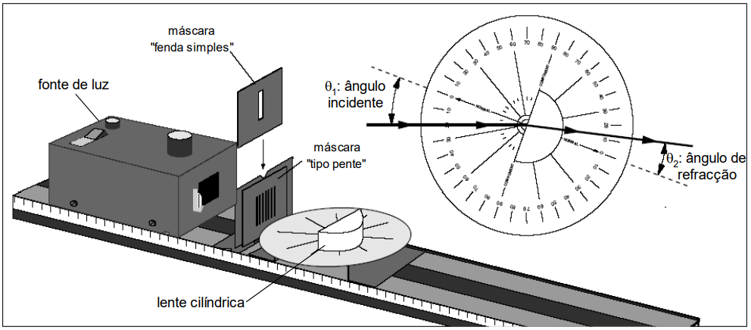

Registaram-se os seguintes valores de ângulos incidentes e correspondentes ângulos refratados:

|  |  |
| --- | --- |
| $ϴ_{incidente}$ (Graus) | $ϴ_{refratado}$ (Graus) |
| 10 | 6,5 |
| 20 | 13 |
| 30 | 19,5 |
| 40 | 25,5 |
| 50 | 31 |
| 60 | 35,5 |
| 70 | 39 |

A partir da lei de Snell,

$$n_{ar}\sin\left(ϴ_{incidente}\right)=n_{acrilico}\sin\left(ϴ_{refratado}\right)⟺$$

$$⟺\frac{\sin\left(ϴ_{incidente}\right)}{\sin\left(ϴ_{refratado}\right)}=\frac{n_{acrilico}}{n_{ar}}$$

como $n_{ar}=1$:

$$n_{acrilico}=\frac{\sin\left(ϴ_{incidente}\right)}{\sin\left(ϴ_{refratado}\right)}$$

Temos,

|  |  |
| --- | --- |
| $$\sin\left(ϴ_{incidente}\right)$$ | $$\sin\left(ϴ_{refratado}\right)$$ |
| 0,17 | 0,11 |
| 0,34 | 0,22 |
| 0,50 | 0,33 |
| 0,64 | 0,43 |
| 0,77 | 0,52 |
| 0,87 | 0,58 |
| 0,94 | 0,63 |

podendo traçar um ajuste aos pontos experimentais de modo a obter o valor do $n_{acrilico}$:

Logo, $n_{acrilico}=1,49$.

2ª Parte – Medida do ângulo de refração acrílico/ar.

A partir da montagem da 1ª Parte, rodando a lente cilíndrica 180 graus:

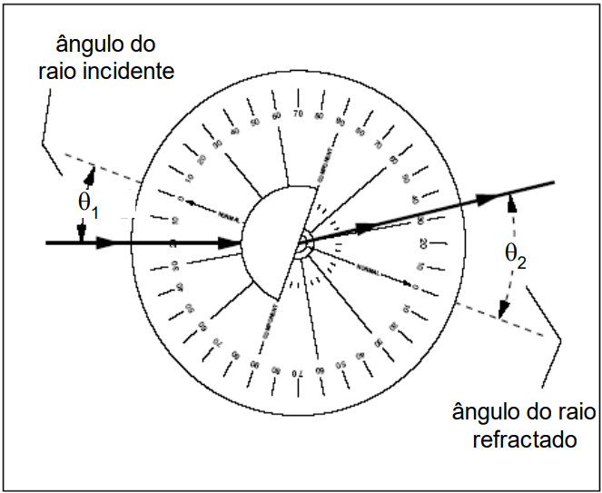

|  |  |
| --- | --- |
| $ϴ_{incidente}$ (Graus) | $ϴ_{refratado}$ (Graus) |
| 10 | 15 |
| 15 | 22,9 |
| 20 | 30,5 |
| 25 | 38,8 |
| 30 | 48 |
| 35 | 58,5 |
| 40 | 72,5 |

Registaram-se os seguintes valores de ângulos incidentes e correspondentes ângulos refratados:

A partir da lei de Snell,

$$n_{acrilico}\sin\left(ϴ_{incidente}\right)=n_{ar}\sin\left(ϴ_{refratado}\right)⟺$$

$$⟺\frac{\sin\left(ϴ_{refratado}\right)}{\sin\left(ϴ_{incidente}\right)}=\frac{n_{acrilico}}{n_{ar}}⟺$$

como $n_{ar}=1$:

$$n_{acrilico}=\frac{\sin\left(ϴ_{refratado}\right)}{\sin\left(ϴ_{incidente}\right)}$$

Temos,

|  |  |
| --- | --- |
| $$\sin\left(ϴ_{incidente}\right)$$ | $$\sin\left(ϴ_{refratado}\right)$$ |
| 0,17 | 0,26 |
| 0,26 | 0,39 |
| 0,34 | 0,51 |
| 0,42 | 0,63 |
| 0,50 | 0,74 |
| 0,57 | 0,85 |
| 0,64 | 0,95 |

podendo traçar um ajuste aos pontos experimentais de modo a obter o valor do $n_{acrilico}$:

Novamente, como esperado tendo em conta o resultado da 1ª parte, $n_{acrilico}=1,49$.

Experimentalmente nesta parte, observou-se a existência de um ângulo critico,

$$ϴ_{{critico }_{EXPERIMENTAL}}=42,5°$$

com $n_{acrilico}=1,49$ e,

$$n_{acrilico}=\frac{\sin\left(90°\right)}{\sin\left(ϴ_{{critico }_{TEÓRICA}}\right)}⟺$$

$$⟺ϴ_{{critico }_{TEÓRICA}}=42,3°$$

com desvio percentual de 0,5% entre o valor teórico e experimental. Também nesta parte, antes da reflexão total, é observado o seguinte fenómeno:

Uma dispersão da luz branca, onde ficamos a saber que a velocidade da luz no material depende do comprimento de onda da mesma. Com a imagem acima, verifica-se que $n_{vermelha}<n_{azul}$ por isso quanto maior o comprimento de onda maior a velocidade de propagação da luz no acrílico.

Extra - Reflexão

Com a mesma montagem da 1ª Parte, usado um espelho ao invés de uma lente cilíndrica, estudou-se a reflexão da luz. Como já era esperado o ângulo incidente refletido corresponde ao ângulo refratado.

4ª Parte - Luz refratada por uma lente: distância focal e aberração esférica.

Nesta 4ª parte, com a seguinte montagem experimental:

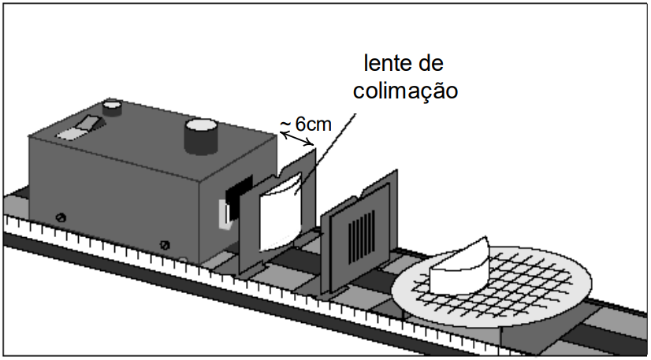

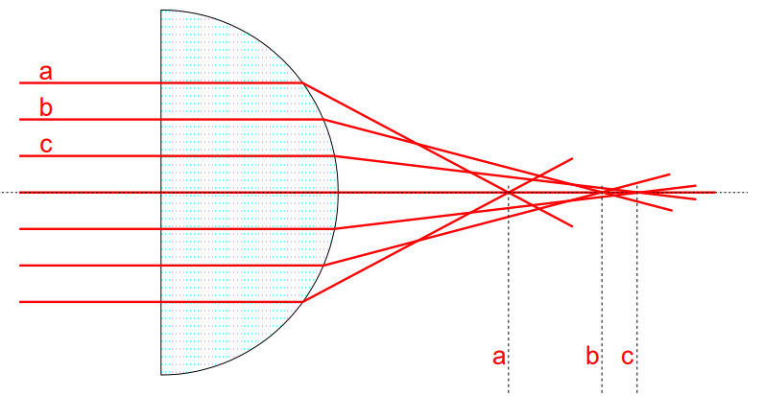Observa-se o seguinte padrão:

Onde se registaram os seguintes valores em relação á frente da lente,

|  |  |
| --- | --- |
| Ponto | Distância focal (mm) |
| A | 36 |
| B | 45 |
| C | 50 |

para uma maior precisão nas distâncias focais, por exemplo ao medir a distância A cobriam se os feixes B e C ficando muito mais fácil a leitura da distância focal. Para as outras distâncias focais (B e C) também se usou o mesmo procedimento.

Rodando a lente 180º, observa-se o seguinte padrão:

Registaram-se os seguintes valores:

|  |  |
| --- | --- |
| Ponto | Distância focal (mm) |
| A | 31 |
| B | 34,5 |
| C | 34,5 |

5ª Parte - Princípio de funcionamento do microscópio

Nesta 5ª parte, com a seguinte montagem experimental:

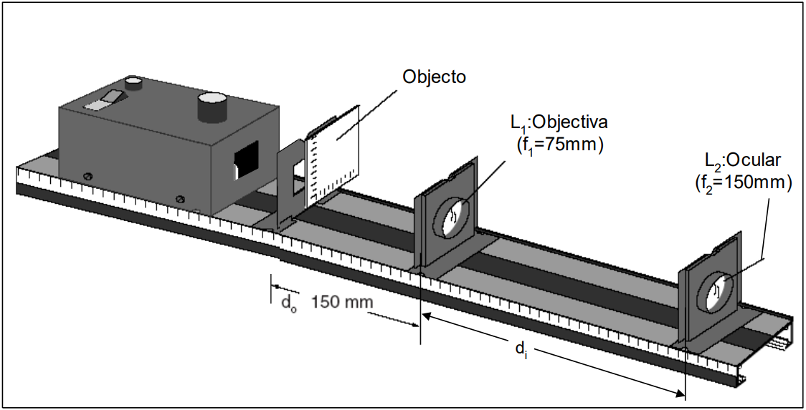

Variando as distâncias $d_{0}$ e $d_{i}$. Observa-se que com $d_{0}$ fixo, quanto maior $d_{i}$ maior a ampliação. Mantendo fixo $d_{i}$, quanto menor $d_{0}$ maior a ampliação.

Nota: Também foi observado que quanto maior $d_{0}$ menor a distância focal!

Estas relações também poderiam ser verificadas pela seguinte relação,

$$M=\frac{d_{i}}{d_{0}}\frac{25 cm}{f}$$

onde M e $f$ corresponde á ampliação e distância focal da objetiva respetivamente. Registamos os seguintes $d_{0}$ e $d_{i}$,

|  |  |
| --- | --- |
| $d_{0}$ (mm) | $d_{i}$ (mm) |
| 150 | 117 |
| 150 | 150 |
| 200 | 150 |

Mas não foram registados os valores de distâncias focais para os respetivos $d_{0}$. Por isso não é possível obter a ampliação resultante.